MỤC LỤC

MỤC LỤC 1

DANH MỤC HÌNH ẢNH VÀ BẢNG BIỂU 2

CHƯƠNG 1. GIỚI THIỆU CHUNG VỀ PANEL ĐIỀU KHIỂN KHÍ NÉN 4

1.1 Đặc điểm, chức năng của panel thí nghiệm 4

1.2 Kết cấu chung của mô hình 4

1.3 Đặc điểm, công dụng của Panel PLC và các phần tử khí nén trong nội dung thực hành 5

1.3.1 Panel điều khiển PLC 5

1.3.2 Máy nén khí 6

1.3.3 Phần tử khí nén 8

1.3.4 Phần tử điện khí nén 11

1.3.5 Phụ kiện kèm theo 14

CHƯƠNG 2. MÔ PHỎNG THÍ NGHIỆM 16

2.1 Chọn các phần tử mô phỏng 16

2.2 Thiết kế mạch điều khiển 19

2.3 Tiến hành mô phỏng 21

CHƯƠNG 3. NỘI DUNG THỰC HÀNH 23

3.1 Kết nối truyền thông panel 23

3.2 Lập trình PCL và kết nối với S7-200 24

3.3 Tiến hành mô phỏng thực tiễn 26

CHƯƠNG 4. KẾT LUẬN 29

DANH MỤC HÌNH ẢNH VÀ BẢNG BIỂU

Hình 1.1 Panel điều khiển khí nén 4

Hình 1.2 PLC S7-200 5

Hình 1.3 Panel điều khiển PLC 6

Hình 1.4 Máy nén khí sử dụng trong thí nghiệm 7

Hình 1.5 Bộ lọc 9

Hình 1.6 Xi lanh tác động kép 9

Hình 1.7 Bộ nối trung gian chữ T 10

Hình 1.8 Cút nối nhanh khí nén 11

Hình 1.9 Bộ chia jack cắm nguồn 11

Hình 1.10 Van điện từ 5/2 12

Hình 1.11 Cảm biến tiệm cận từ 13

Hình 1.12 Dây điện đấu nối 15

Hình 1.13 Ống dây khí nén PE 15

Hình 2.1 Mục lựa chọn các phần tử 16

Hình 2.2 Mục phần tử riêng biệt 16

Hình 2.3 Mô hình nguồn khí nén 17

Hình 2.4 Mô hình xilanh tác động kép 17

Hình 2.5 Mô hình van đảo chiều 5/2 điều khiển bằng nam châm điện 17

Hình 2.6 Màn hình thao tác 17

Hình 2.7 Gán thuộc tính cho van 18

Hình 2.8 Lựa chọn tín hiệu điều khiển 18

Hình 2.9 Lựa chọn thuộc tính vị trí van 18

Hình 2.10 Cảm biến tiệm cận 19

Hình 2.11 Mô hình đấu nối 19

Hình 2.12 Mạch điều khiển 19

Hình 2.13 Mô hình PCL 20

Hình 2.14 Màn hình thao tác 20

Hình 2.15 Giao diện tìm kiếm 21

Hình 2.16 Mô hình đấu nối mạch điều khiển 21

Hình 2.17 Màn hình mô phỏng hoàn chỉnh 22

Hình 3.1 Panel thí nghiệm 23

Hình 3.2 Hộp thoại kết nối máy tính với PLC 26

Hình 3.3 Cửa số tìm kiếm PLC 26

Hình 3.4 Panel thí nghiệm khi đã đấu nối xong 27

Hình 3.5 Pittong ở vị trí chạm cảm biến 27

Hình 3.6 Pittong ở vị trí thu về hết cỡ 28

Bảng 3.1 Bảng chú thích 25

# GIỚI THIỆU CHUNG VỀ PANEL ĐIỀU KHIỂN KHÍ NÉN

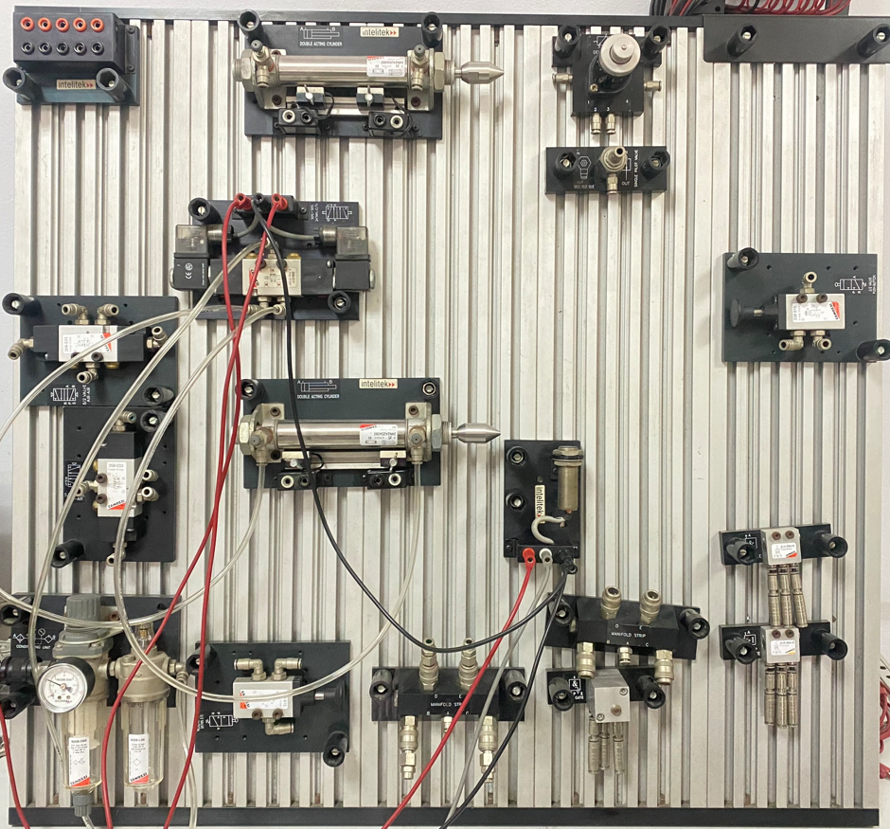

Hình 1.1 Panel điều khiển khí nén

* 1. Đặc điểm, chức năng của panel thí nghiệm

**-** Giúp học viên tiếp cận với hệ thống khí nén và điện khí nén trong công nghiệp.

- Hiểu được nguyên tắc hoạt động của các phần tử khí nén.

- Hiểu được cấu tạo đường đi vào ra của khí đối với các phần tử khí nén.

- Giúp học viên đấu nối lắp ghép các phần tử lại với nhau để tạo ra một hệ thống điều khiển điện khí nén cơ bản.

* 1. Kết cấu chung của mô hình

**-** Khung bàn bằng nhôm định hình có độ cứng vững và thẩm mỹ cao.

- Hộp điện chứa nguồn, Relay, nút nhấn phục vụ cho việc thực tập điện khí nén.

- Tủ có 2 ngăn chứa các phần tử, dụng cụ thực tập.

- Máy nén khí 35l, 0.5HP để phía dưới bàn.

- Mặt nhôm tiêu chuẩn EU dày 25(mm), có phủ Anod phim chống trầy xước, có rãnh gắn các phần tử Khí nén - Điện khí nén.

* 1. Đặc điểm, công dụng của Panel PLC và các phần tử khí nén trong nội dung thực hành
     1. Panel điều khiển PLC
        1. Tổng quan PLC Simatic S7-200

Bộ PLC S7-200 là thiết bị điều khiển logic lập trình loại nhỏ của hãng Siemens, có cấu trúc theo kiểu module và có các module mở rộng. Các module này đươc sử dụng cho nhiều ứng dụng lập trình khác nhau. Tuy nhiên, PLC S7-200 lại được tích hợp sẵn các tính năng phong phú, do vậy nó có khả năng đáp ứng được các yêu khác nhau của máy móc, thiết bị công nghiệp.

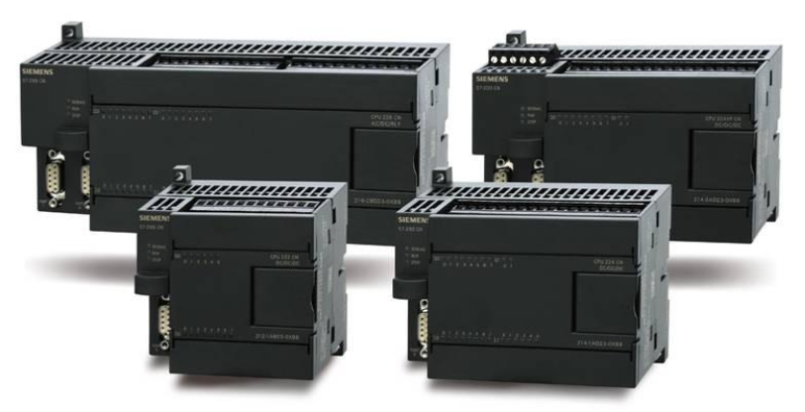

Hình 1.2 PLC S7-200

- Tính năng nổi bật PLC S7-200:

+ Bộ lập trình PLC S7-200 mang đến mức độ tự động hóa tối đa ở chỉ phí thấp nhất. + Cực kỳ đơn giản trong lắp đặt, viết chương trình và vận hành.

+ Khả năng tích hợp lớn, tiết kiệm không gian và mạnh mẽ.

+ Có thể sử dụng cả trong điều khiển đơn giản và các chức năng tự động phức tạp.

+ Tất cả CPU có thể hoạt động độc lập, trong hệ thống mạng và trong cấu trúc phân phối.

+ Với điểm nổi bậc hiệu suất thời gian thực và các tùy chọn kết nối mạnh mẽ (PPI, Profibus DP, AS-Interface)

* + - 1. Panel điều khiển logic khả trình PLC

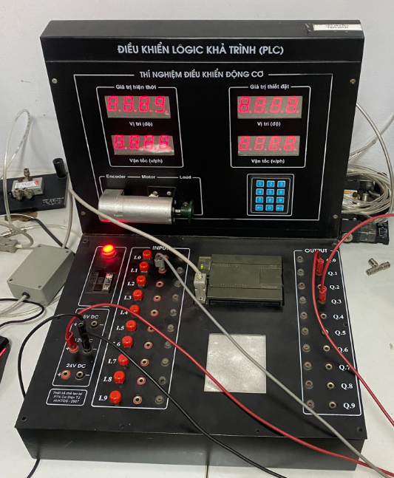

Hình 1.3 Panel điều khiển PLC

Panel điều khiển logic khả trình được sử dụng trong hệ thống khí nén này (Hình 1.3) bao gồm các bộ phận chính sau:

- Bộ PLC S7-200 và cổng đấu nối kết nối với máy tính.

- Bộ Jack cắm đầu vào và các cổng đầu vào (Từ I.0 đến I.9).

- Bộ Jack cắm đầu ra và các cổng đầu ra (Từ Q.0 đến Q.9).

- Bộ nguồn đầu ra (5V, 12V và 24V).

- Công tắc nguồn và đèn tín hiệu.

- Bảng điện tử các thông số đầu ra.

- Hộp chứa.

* + 1. Máy nén khí
       1. Khái niệm, chức năng:

Máy nén khí piston là loại máy nén hơi có công suất từ 1/2HP - 30HP. Đây là thiết bị có chức năng tăng áp suất chất khí, từ đó giúp tạo năng lượng cho dòng khí tăng lên và khiến dòng khí đó tăng áp suất.

Việc sử dụng máy nén khí piston sẽ giúp người dùng tiết kiệm được tối đa công sức trong quá trình làm việc. Máy nén khí chuyên dụng được sử dụng rất nhiều tại các cửa hàng sửa chữa xe máy. Bởi những ưu điểm như thời gian nén hơi nhanh, dung tích bình chứa lớn và lượng khí nhiều.

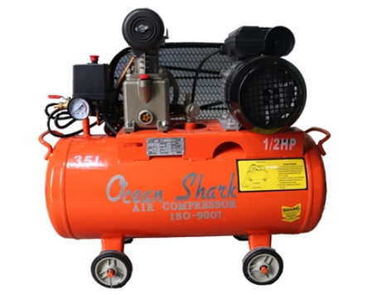

Hình 1.4 Máy nén khí sử dụng trong thí nghiệm

* + - 1. Cấu tạo, nguyên lý hoạt động:

**- Cấu tạo:** gồm có các bộ phận Piston, xilanh, động cơ điện, thanh truyền, con trượt, van nạp khí, tay quay, con đẩy, van xả khí,...

**-** **Đặc điểm:**

+ Model : Máy nén khí piston 35 lít

+ Dung tích bình : 35L

+ Công suất động cơ : 0.5 HP

+ Điện áp : 220V/50Hz

+ Áp suất làm việc : 8 kg/cm2

+ Thời gian nén : 1 phút

+ Lưu lượng khí : 40 lít / phút

+ Kích thước : 60x25x60 cm

+ Khối lượng : 30 kg

**- Nguyên lý hoạt động:**

Máy nén khí kiểu piston hoạt động dựa trên sự di chuyển tịnh tiến trái phải hoặc lên xuống của piston. Trong quá trình piston di chuyển thì áp suất và thể tích bên trong buồng khí sẽ thay đổi và không khí sẽ bị nén lại trong buồng nén.

Khi áp suất trong buồng nén lớn hơn áp suất van xả thì van xả sẽ được mở ra và khí nén sẽ được đẩy ra hệ thống ống dẫn. Sau đó, một chu trình nén hơi lại được bắt đầu thực hiện lại.

* + 1. Phần tử khí nén
       1. Bộ lọc – chỉnh áp – tra dầu, có đồng hồ.
* **Khái niệm, chức năng:**

Bộ lọc khí nén là một thiết bị dùng để kết nối nguồn cung cấp với các thiết bị khác trong hệ thống với chức năng tách nước, loại bỏ các chất bẩn có trong khí, duy trì và điều chỉnh áp suất khí, phun dầu bôi trơn để khi mang đi đến các cơ cấu truyền động.

Bên cạnh đó, bộ lọc còn thực hiện những nhiệm vụ khác như: lọc tách khí, lọc tách dầu, lọc nhớt…tùy vào các loại máy móc mà thiết bị này được ứng dụng.

* **Cấu tạo của bộ lọc khí nén:**

Đây là loại bộ lọc đôi. Cấu tạo bộ lọc khí nén bao gồm 3 thành phần chính: lọc, điều áp, bình dầu, khá đơn giản và nhỏ gọn. *(Hình 1.5)*

- Van lọc: Đây chính là thành phần quyết định đến chất lượng khí nén sau khi đi qua bộ lọc. Nhiệm vụ của van lọc đó là tách hơi nước và loại bỏ những tạp chất có trong khí ra khỏi dòng khí nén được cung cấp.

- Van điều chỉnh áp suất: giúp điều chỉnh áp suất và giữ áp suất sao cho luôn ở mức ổn định, an toàn mặc dù cho áp đầu vào của van biến động hay áp lực tải trọng ở đầu ra có sự thay đổi. Van này gắn với đồng hồ đo áp để giúp người dùng có thể quan sát mức áp suất và kiểm soát chúng một cách tốt nhất.

- Van tra dầu - hay còn được gọi là bình dầu: Chức năng của van tra dầu đó là chứa dầu bôi trơn và phun dầu vào khí nén đã lọc sạch dưới dạng sương.

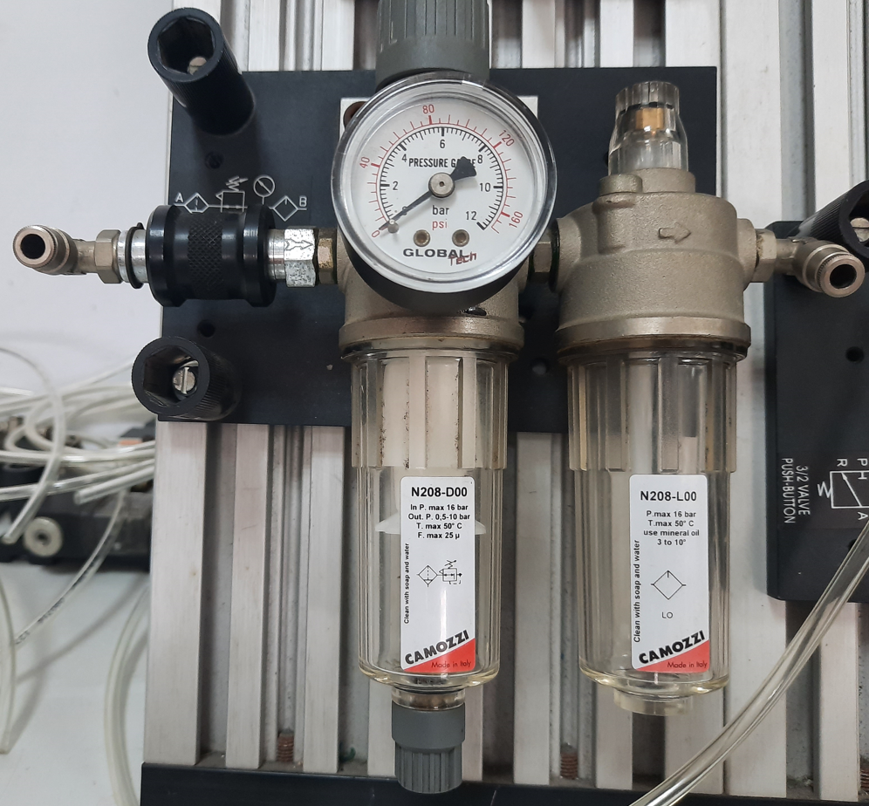

Hình 1.5 Bộ lọc

* + - 1. Xilanh tác động kép có piston từ, có van tiết lưu
* **Khái niệm, chức năng:**

- Xilanh khí nén là một thiết bị cơ học, sử dụng áp suất của khí nén để tạo ra lực chuyển động tịnh tiến hoặc mômen xoắn cung cấp chuyển động cho các thiết bị khác.

- Xi lanh khí nén giúp chuyển hóa năng lượng của khí nén thành động năng, tác động lên piston trong lòng xi lanh và làm cho nó chuyển động, thông qua đó truyền động đến thiết bị.

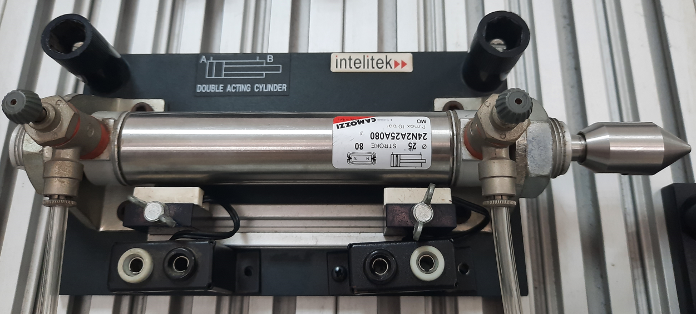

Hình 1.6 Xi lanh tác động kép

* **Cấu tạo:**

Xi lanh khí nén có cấu tạo khá đơn giản. Quan sát Hình 1.6 chúng ta thấy xi lanh bao gồm các thành phần chính như sau:

- Thân xi lanh: Có cấu tạo dạng hình trụ tròn, thân xi lanh được chế tạo từ thép tăng độ bền bỉ khi hoạt động.

- Piston: Đảm bảo cho các không gian xung quanh được kín tránh hiện tượng khí nén tràn vào khoang bên.

- Trục xilanh: Là bộ phận truyền chuyển động của khí nén theo chuyển động tịnh tiến.

- Bàn đế: Cố đinh và giúp gia cố thêm chắc chắn của hai đầu xi lanh.

- Lỗ cấp và thoát khí nén: Là nơi cung cấp khí nén đi vào và khí nén đi ra khỏi xi lanh hơi, vừa đóng vai trò là lỗ cấp khí nén, vừa là lỗ thoát khí nén.

- Cảm biến hành trình: Được gắn trên thân của xi lanh khí nén, ta muốn điều chỉnh xi lanh tịnh tiến ra bao nhiêu thì gắn cảm biến trên thân của xi lanh ở vị trí phù hợp.

* + - 1. Bộ nối trung gian chữ T

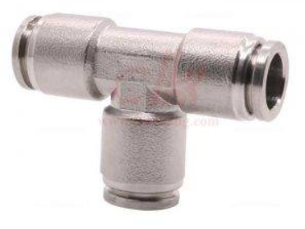

Hình 1.7 Bộ nối trung gian chữ T

Đầu nối khí nén: là sản phẩm khá quen thuộc, được lắp đặt vào linh kiện khí nén nhằm liên kết những thiết bị khí nén như các loại ống PA, PU, PE, … và các thiết bị dẫn động khí nén.

* + - 1. Cút nối nhanh khí nén

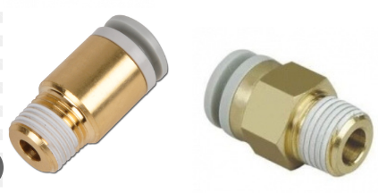

Hình 1.8 Cút nối nhanh khí nén

Đã được tích hợp sẵn trên các phần tử khí nén khác (có sẵn), có chức năng kết nối dây hơi khí nén với xi lanh khí nén hoặc bộ lọc khí nén, …

* + 1. Phần tử điện khí nén
       1. Bộ chia Jack cắm nguồn

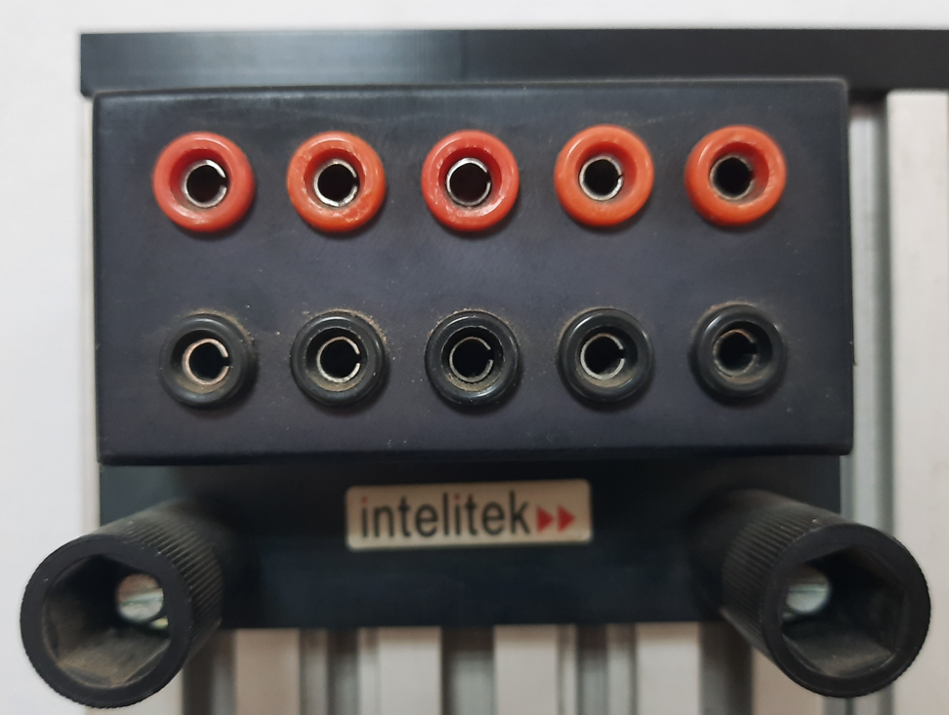

Hình 1.9 Bộ chia jack cắm nguồn

Bộ chia lỗ cắm nguồn mắc song song giữa các cực dương (màu đỏ) với nhau và các cực âm (màu đen) với nhau, nhằm cung cấp điện tới các phần tử điện thông qua dây đấu nối phù hợp kèm theo.

* + - 1. Van điều khiển khí nén điện từ 5/2 tác động kép
* **Khái niệm, chức năng:**

Van điện từ 5/2 tác động kép, điều khiển bằng dòng khí nén là một loại van điện từ khí nén được sử dụng để cấp khí nén cho các hệ thống thiết bị giúp van đóng mở và các hệ thống hoạt động. Và ở phạm vi trong báo cáo này là xi lanh tác động kép. Van điện từ 5/2 sử dụng nguồn điện 24V để khiến van hoạt động, van có giá thành rẻ và chất lượng tốt.

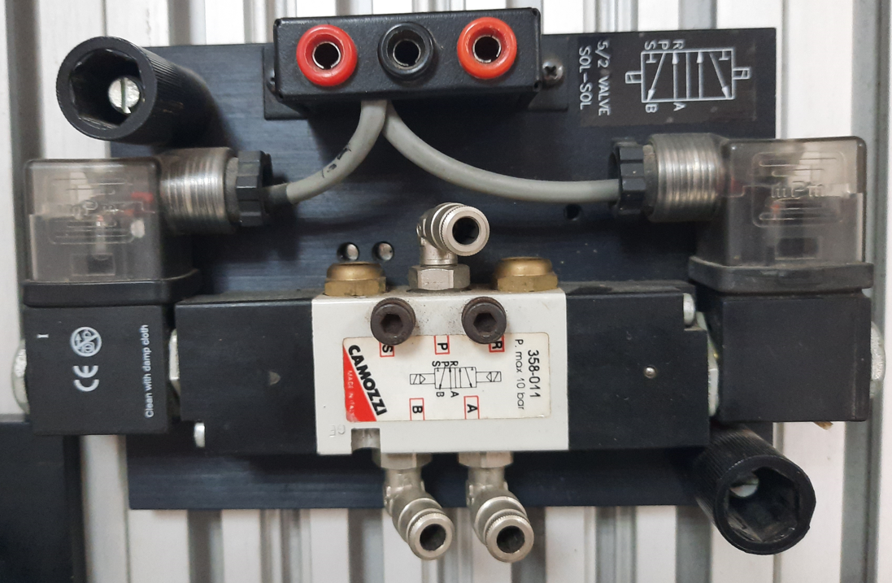

Hình 1.10 Van điện từ 5/2

* Cấu tạo, hoạt động:

- Van có cấu tạo đơn giản, bao gồm:

+ Thân van điện từ gồm 5 cửa lỗ và 2 vị trí.

+ Đầu coi điện sử dụng nguồn DC 24V.

+ Piston nằm trong thân van dùng để đóng mở van.

+ Các bulong ốc vít cố định van.

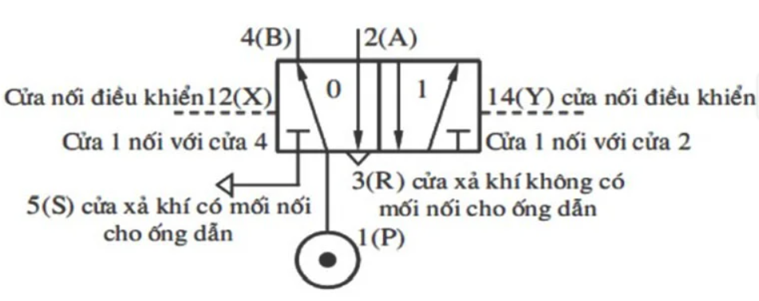

- Nguyên lí hoạt động của van điện từ khí nén 5/2 gồm:

+ Van 5/2 sẽ được các nhà thiết kế cung cấp và cho hoạt động bằng cách cấp một nguồn điện 24V. Khi đó nguồn điện sẽ sinh ra một lực từ trường. Chính vì lực này sẽ hút trục van chuyển động theo chiều dọc của trục và điều đó khiến cho các cửa van được mở ra để cho khí nén được thông cửa. Cũng vì hoạt động này mà giúp cho van có thể thực hiện nhiệm vụ đó là cấp hoặc đóng dòng khí nén cho các thiết bị cần hoặt động.

+ Khi có tác động cửa tín hiệu X, cửa P sẽ thông với cửa B, cửa A thông ra cửa xả khí R. Khi có tín hiệu vào cửa Y (Dừng tín hiệu ở cửa X), thì cửa P sẽ thông với cửa A, cửa B thông ra cửa xả khí S. Quá trình thiết kế sơ đồ mạch điện cần tránh trường hợp để 2 tín hiệu tác động đồng thời.

* + - 1. Cảm biến tiệm cận NPN
* **Khái niệm, đặc điểm:**

Cảm biến tiệm cận (còn được gọi là “Công tắc tiệm cận” hoặc đơn giản là “PROX” tên tiếng anh là Proximity Sensors) phản ứng khi có vật ở gần cảm biến. Trong hầu hết các trường hợp, khoảng cách này chỉ là vài mm. Cảm biến tiệm cận thường phát hiện vị trí cuối của chi tiết máy và tín hiệu đầu ra của cảm biến khởi động một chức năng khác của máy. Đặc biệt cảm biến này hoạt động tốt ngay cả trong những môi trường khắc nghiệt.

Cảm biến tiệm cận là giải pháp tối ưu để phát hiện đối tượng mà không cần chạm vào. Cảm biến tiệm cận được sử dụng trong panel thí nghiệm này là loại cảm ứng tiệm cận từ, thiết bị sẽ phát ra một trường điện từ để phát hiện đối tượng kim loại đi qua gần bề mặt của nó (Hình 1.11). Đây là cách thông thường nhất để phát hiện đối tượng kim loại trong một khoảng cách nhất định.

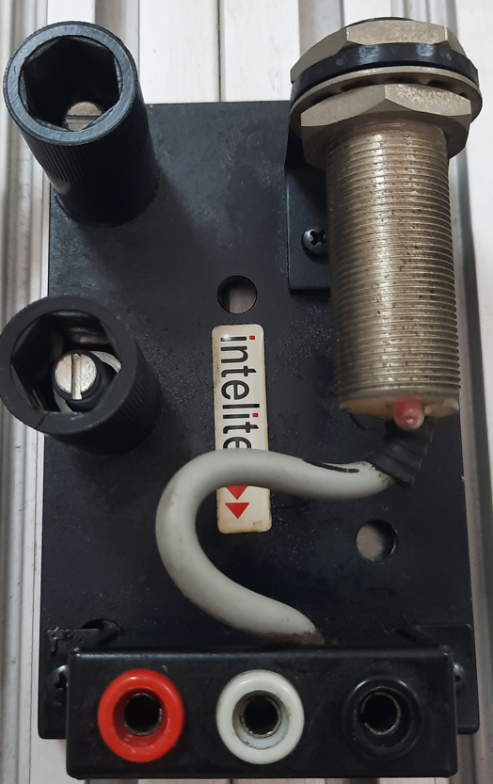

Hình 1.11 Cảm biến tiệm cận từ

* **Cấu tạo và nguyên lý hoạt động:**

- **Cấu tạo:**

+ Bộ phận tạo từ trường bao gồm: Bộ tạo dao động và cuộn dây cảm ứng.

+ Bộ biến đổi bao gồm: cuộn dây so sánh, bộ so sánh, bộ khuếch đại.

+ Tín hiệu ra.

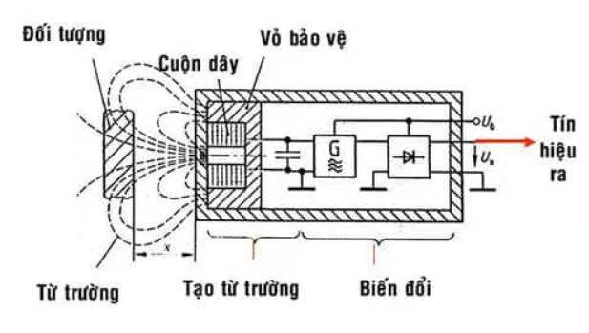

- **Nguyên lý hoạt động**: Bộ tạo dao động sẽ phát ra tần số cao và truyền tần số này qua cuộn cảm ứng để tạo ra vùng từ trường ở phía trước. Đồng thời năng lượng từ bộ tạo dao động cũng được gửi qua bộ so sánh để làm mẫu chuẩn.

+ Khi không có vật cảm biến nằm trong vùng từ trường thì năng lượng nhận về từ cuộn dây so sánh sẽ bằng với năng lượng do bộ dao động gửi qua như vậy sẽ không có tác động gì xảy ra.

+ Khi có vật cảm biến bằng kim loại nằm trong vùng từ trường, dưới tác động của vùng từ trường trong kim loại sẽ hình thành dòng điện xoáy. Khi vật cảm biến càng gần vùng từ trường của cuộn cảm ứng thì dòng điện xoáy sẽ tăng lên đồng thời năng lượng phát trên cuộn cảm ứng càng giảm. Qua đó, năng lượng mà cuộn dây so sánh nhận được sẽ nhỏ hơn năng lượng mẫu chuẩn do bộ dao động cung cấp. Sau khi qua bộ so sánh tín hiệu sai lệch sẽ được khuếch đại và dùng làm tín hiệu điều khiển ngõ ra.

* + 1. Phụ kiện kèm theo
       1. Dây điện đấu nối thí nghiệm

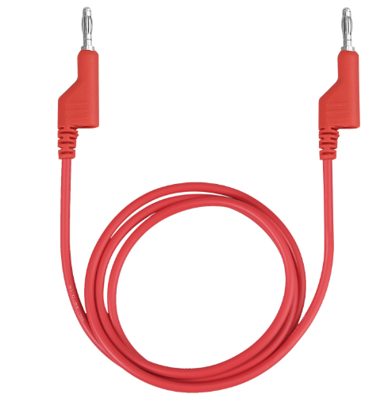

Hình 1.12 Dây điện đấu nối

* + - 1. Ống dây khí nén

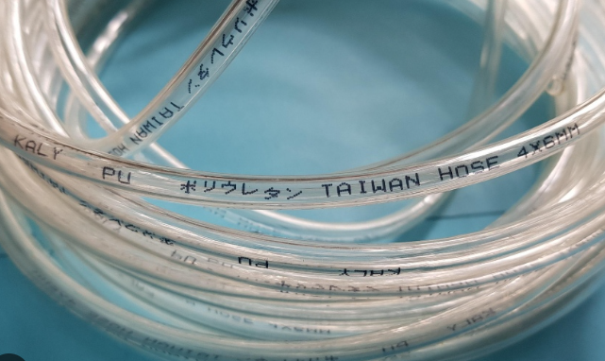

Hình 1.13 Ống dây khí nén PE

# MÔ PHỎNG THÍ NGHIỆM

* 1. Chọn các phần tử mô phỏng

Lựa chọn mục Pneumatic (ISO 1219-1:2012) để chọn các phần tử khí nén tạo phần cứng.

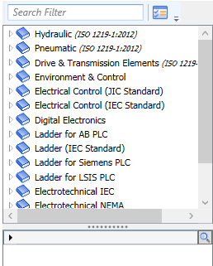

Hình 2.1 Mục lựa chọn các phần tử

Bên trong mục Pneumatic (ISO 1219-1:2012) có các mục con liên quan đến các loại phần tử riêng biệt.

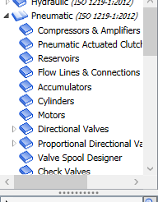

Hình 2.2 Mục phần tử riêng biệt

Lựa chọn các phần tử của phần cứng:

* Chọn thư mục con Compressors & Amplifiers và thư mục con Flow lines & Connections để chọn nguồn và đầu xả của khí nén.

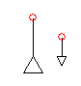

Hình 2.3 Mô hình nguồn khí nén

* Xi lanh kép trong thư mục con Cylinders:

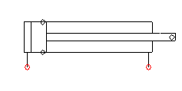

Hình 2.4 Mô hình xilanh tác động kép

* Van đảo chiều 5/2 trong thư mục con Directional Valves:

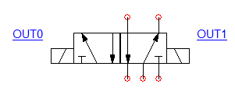

Hình 2.5 Mô hình van đảo chiều 5/2 điều khiển bằng nam châm điện

Lựa chọn thuộc tính cho van đảo chiều:

* Nhấn vào biểu tượng van để điều chỉnh thông số và lựa chọn tín hiệu tác dụng.

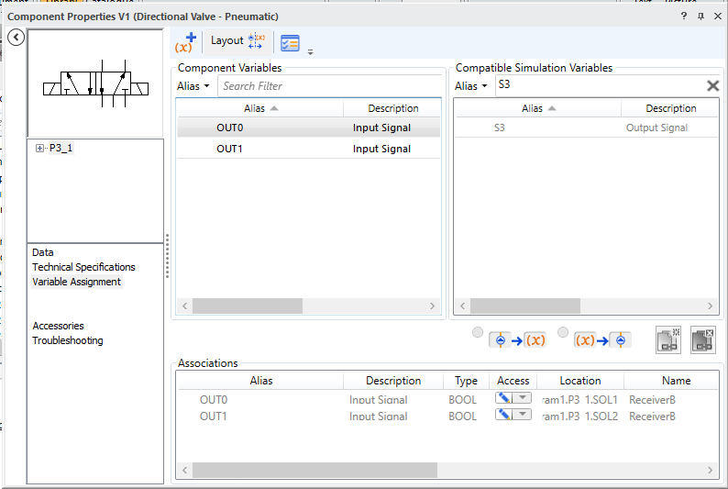

Hình 2.6 Màn hình thao tác

Kích đúp vào mục Technical Specifications rồi tiếp tục kích đúp vào biểu tượng tín hiệu tác dụng rồi chọn tín hiệu phù hợp rồi nhấn vào dấu tích. Làm tương tự với các ô trạng thái của van.

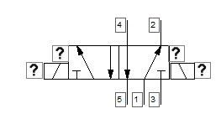

Hình 2.7 Gán thuộc tính cho van

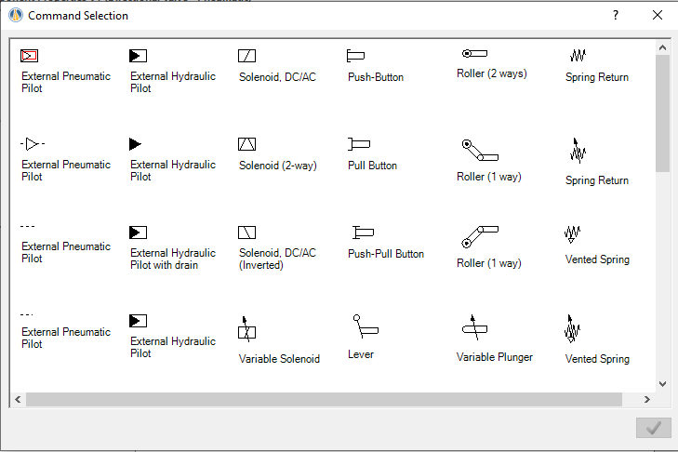

Hình 2.8 Lựa chọn tín hiệu điều khiển

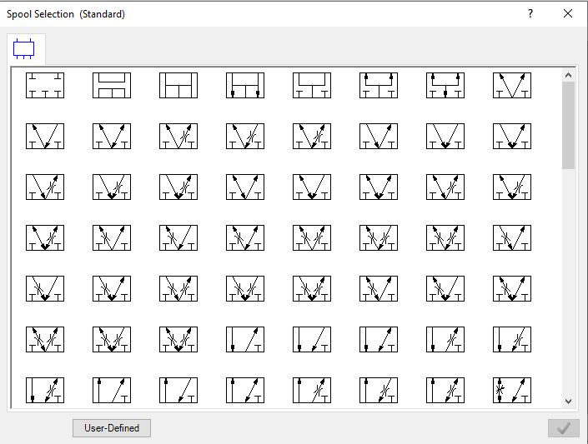

Hình 2.9 Lựa chọn thuộc tính vị trí van

* Lựa chọn loại cảm biến trong mục Sensors:

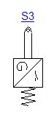

Hình 2.10 Cảm biến tiệm cận

* Đấu nối như hình vẽ

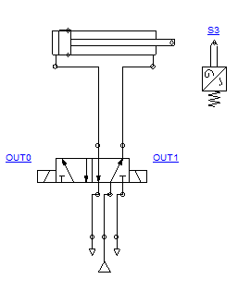

Hình 2.11 Mô hình đấu nối

* 1. Thiết kế mạch điều khiển
* Để mô phỏng PLC ta chọn mục Ladder for Siemens PLC vào Rung và Bit Logic để chọn phần tử cho phù hợp.

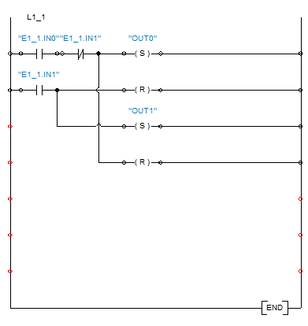

Hình 2.12 Mạch điều khiển

Đấu nối phần điện cho PLC ta vào mục Electrical Control (JIC Standard).

* Chọn mục PLC Cards lấy đầu vào đầu ra cho PLC.

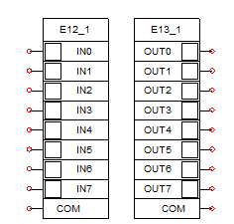

Hình 2.13 Mô hình PCL

* Liên kết đầu vào và đầu ra với phần mềm PLC bằng cách kích đúp vào các phần tử trong mục Bit Logic đã tạo ở phần trên.

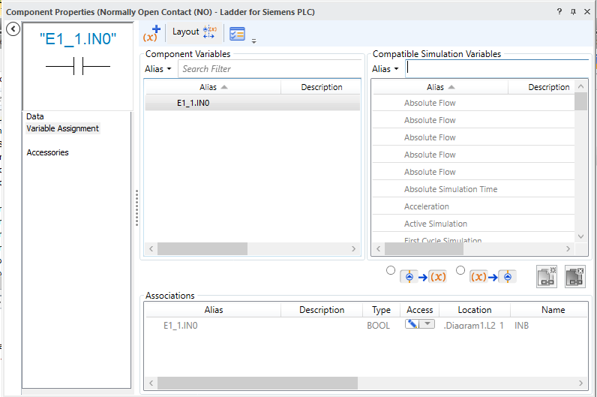

Hình 2.14 Màn hình thao tác

* Vào mục Variable Assignment để vào liên kết. Sau đó tìm kiến trong bảng Alias hoặc gõ tìm kiếm trong Search Filter rồi kích đúp vào đầu cần liên kết.

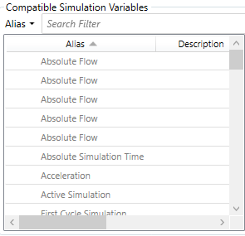

Hình 2.15 Giao diện tìm kiếm

* Chọn nguồn L1 trong mục Power Sources và nút ấn start trong mục Switches.
* Vào mục Contacts để chọn S3 liên kết với phần cứng cách liên kết giống như liên kết với phần mền của PLC.

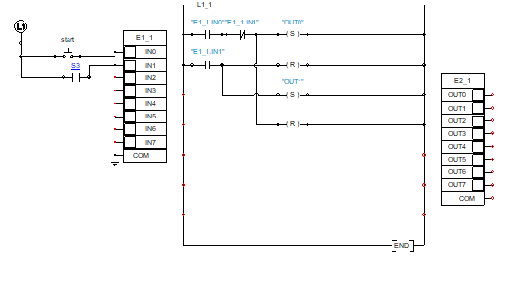

Hình 2.16 Mô hình đấu nối mạch điều khiển

* 1. Tiến hành mô phỏng

Hoàn thành hết các liên kết ta chạy thử mô phỏng bằng các ấn dấu tam giác trắng 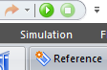 hoặc ấn Ctrl + F1.

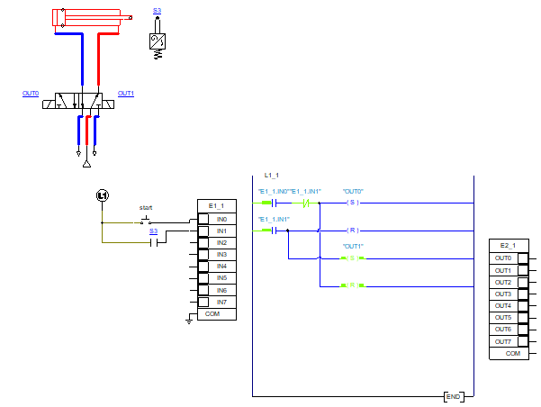

Hình 2.17 Màn hình mô phỏng hoàn chỉnh

Nhấn vào hình ô vuông trắng 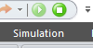 hoặc ấn Ctrl + F2 để dừng mô phỏng.

# NỘI DUNG THỰC HÀNH

**Yêu cầu:** Điều khiển Pit tông đi ra sau khi chạm vào cảm biến thì tự động đi vào.

* 1. Kết nối truyền thông panel

**Bước 1:** Đấu nối phần thủy lực

* Nối dây từ bơm khí nén qua bộ lọc
* Đầu ra của bộ lọc nối với cửa P của van đảo chiều 5/2 điều khiển bằng nam châm điện
* Nối dây từ cửa A của van đảo chiều với đầu pit tông (điều khiển pit tông đi ra)
* Nối dây từ cửa B của van đảo chiều với đầu pit tông (điều khiển pit tông đi vào)

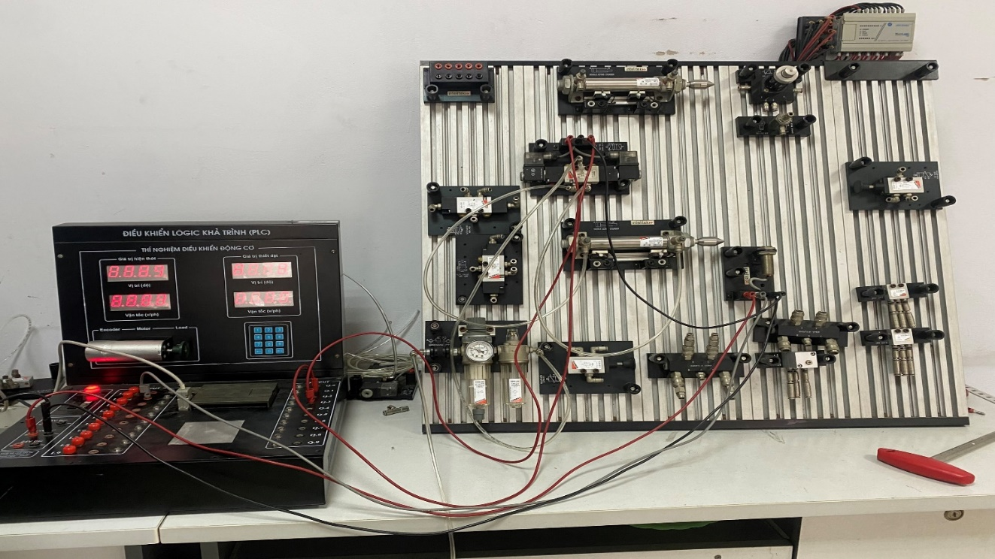

Hình 3.1 Panel thí nghiệm

**Bước 2:** Kết nối nguồn S7-200 với cảm biến điện từ

* Chọn dây đỏ nối nguồn +12 VDC với cực dương của cảm biến
* Chọn dây đen nối nguồn -12 VDC với cực âm của cảm biến

**\* Chú ý:** Dựa vào cách đấu nối cảm biến tiệm cận loại npn với PLC

* Dây dương nguồn Brown(Red) nối với cực dương của nguồn cấp và cổng COM thể hiện cực dương chung
* Dây tín hiệu điều khiển Black(Gray) nối với cổng I0.0
* Dây âm nguồn Blue(Black) nối với cực âm của nguồn cấp

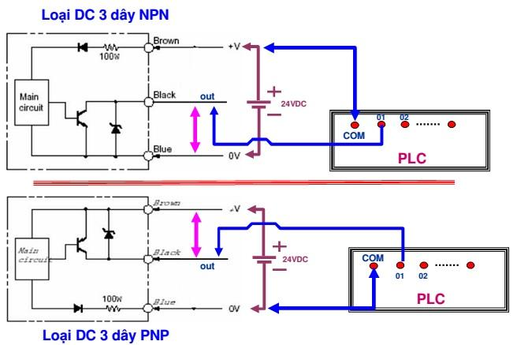

**Bước 3:** Kết nối tín hiệu đầu vào

* Chọn dây xám nối tín hiệu của nam châm điện vào cổng I0.0 của S7-200

**Bước 4:** Kết nối van đảo chiều 5/2 điều khiển bằng nam châm điện với tín hiệu đầu ra S7-200

* Chọn dây đỏ nối tín hiệu điều khiển (lỗ đỏ bên trái) của van đảo chiều vào cổng đầu ra Q0.1(điều khiển pit tông đi ra)
* Chọn dây đỏ nối tín hiệu điều khiển (lỗ đỏ bên trái) của van đảo chiều vào cổng đầu ra Q0.3(điều khiển pit tông đi vào)
* Chọn dây đen cắm vào lỗ đen trên van đảo chiều với nguồn -12VDC của S7-200
* Chọn dây đen nối nguồn -12 VDC với cổng I0.0
  1. Lập trình PCL và kết nối với S7-200

**Bước 1:** Khởi chạy phần mềm V4.0 STEP 7 bằng cách nhấn vào biểu tượng như hình vẽ.

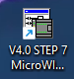

**Bước 2:** Nhấn vào biểu tượng như hình vẽ để vào nhập các giá trị vào bảng ký hiệu

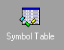

Sau đó tiến hành nhập các giá trị như sau:

Bảng 3.1 Bảng chú thích

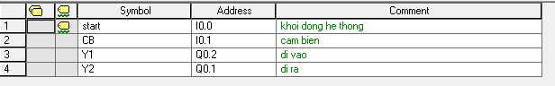

**Bước 3:** Nhấn vào biểu tượng như hình vẽ để viết chương trình điều khiển

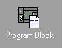

**Bước 4:** Thực hiện viết chương trình điều khiển như hình vẽ sau

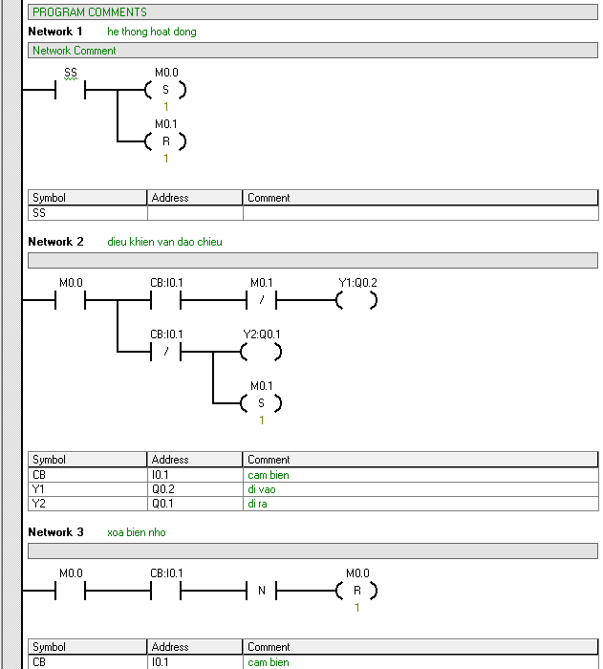

**Bước 5:** Kết nối với S7-200 để đẩy chương trình vào trong mạch điều khiển

Nhấn vào biểu tượng:



Xuất hiện hộp hội thoại:

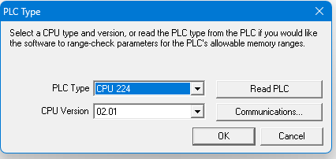

Hình 3.2 Hộp thoại kết nối máy tính với PLC

Ta chọn CPU 224 – Communications... sau đó xuất hiện hộp hội thoại

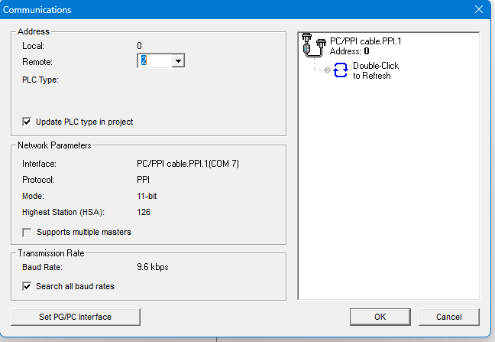

Hình 3.3 Cửa số tìm kiếm PLC

Click đúp chuột vào biểu tượng Double- click to Refresh để tìm đầu kết nối.

* 1. Tiến hành mô phỏng thực tiễn

Lấy dây đen một đầu cắm vào nguồn -12 VDC đầu còn lại cắm vào cổng I0.0

Ta thấy nam châm điện có tín hiệu điều khiển cho pit tông đi ra.

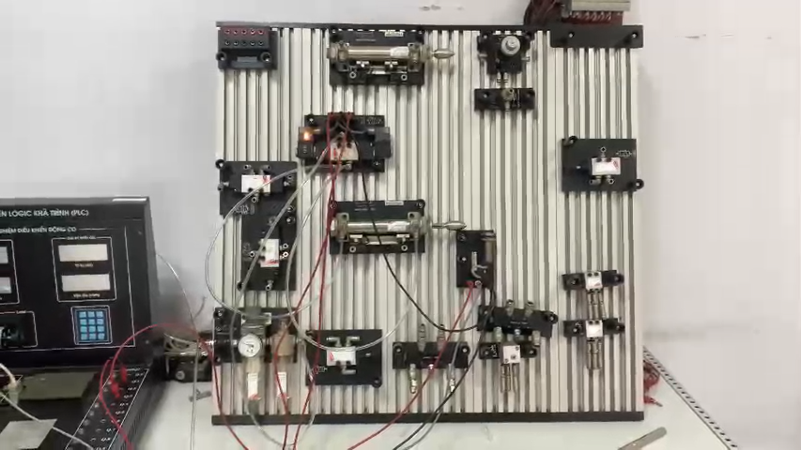

Hình 3.4 Panel thí nghiệm khi đã đấu nối xong

Sau khi cảm biến điện từ cảm nhận được thì kích hoạt tín hiệu điều khiển của van đảo chiều theo chiều ngược lại.

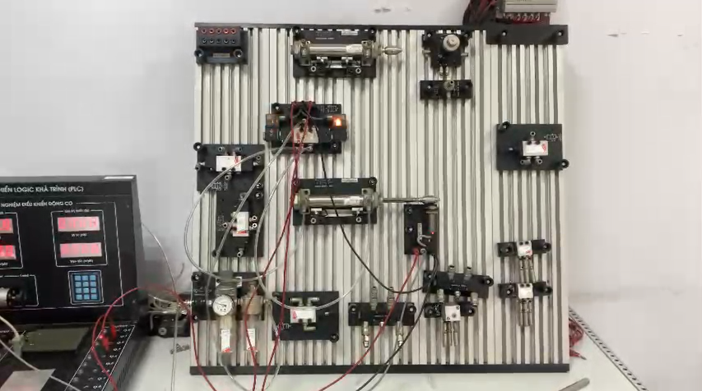

Hình 3.5 Pittong ở vị trí chạm cảm biến

Khi có tín hiệu đảo chiều của van đảo chiều kích hoạt tác động làm cho pit tông đi về.

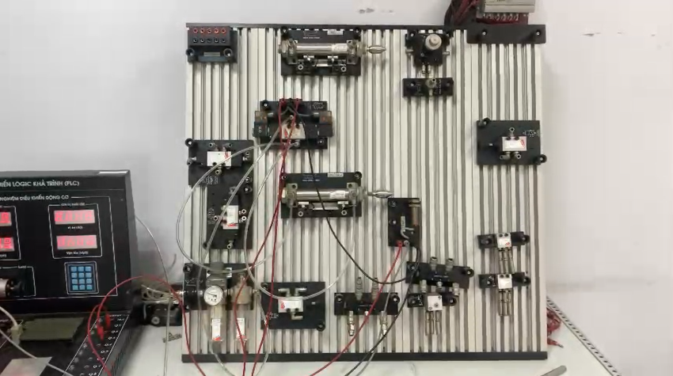

Hình 3.6 Pittong ở vị trí thu về hết cỡ

Pit tông đã hoàn thành một chu trình đi ra rồi lại tự động đi vào, nếu muốn quá trình thực hiện thêm ta sử dụng dây đen cắm một đầu vào nguồn -12 VDC và đầu còn lại cắm vào cổng I0.0 thì chu trình này lại thực hiện thêm một lần nữa.

# KẾT LUẬN

Các kết quả nghiên cứu tổng thể của quá trình thực tập đã đáp ứng được các mục tiêu, yêu cầu, nhiệm vụ, nội dung thực tập môn học đặt ra ban đầu. Đã đi sâu, phân tích, đánh giá được hệ thống điều khiển bằng khí nén, cấu tạo, nguyên lý hoạt động và ứng dụng trong thực tế, bên cạnh đó tìm hiểu lập trình và nạp chương trình cho PLC S7-200. Cụ thể quá trình thực tập đã hoàn thành các nội dung sau:

- Xác định đối tượng và phạm vi nghiên cứu của quá trình thực tập

- Đã tìm hiểu và thiết kế thành công hệ thống điều khiển bằng thủy khí đáp ứng theo yêu cầu cụ thể.

- Đã lập trình điều khiển hệ thống, kết nối driver và nạp chương trình cho modul S7-200.

Do kinh nghiệm và thời gian còn hạn chế nên quá trình thực tập còn nhiều điểm thiếu sót trong việc tính toán và trình bày. Chúng em sẽ cố gắng khắc phục các thiếu sót để đưa ra kết quả hoàn thiện nhất.